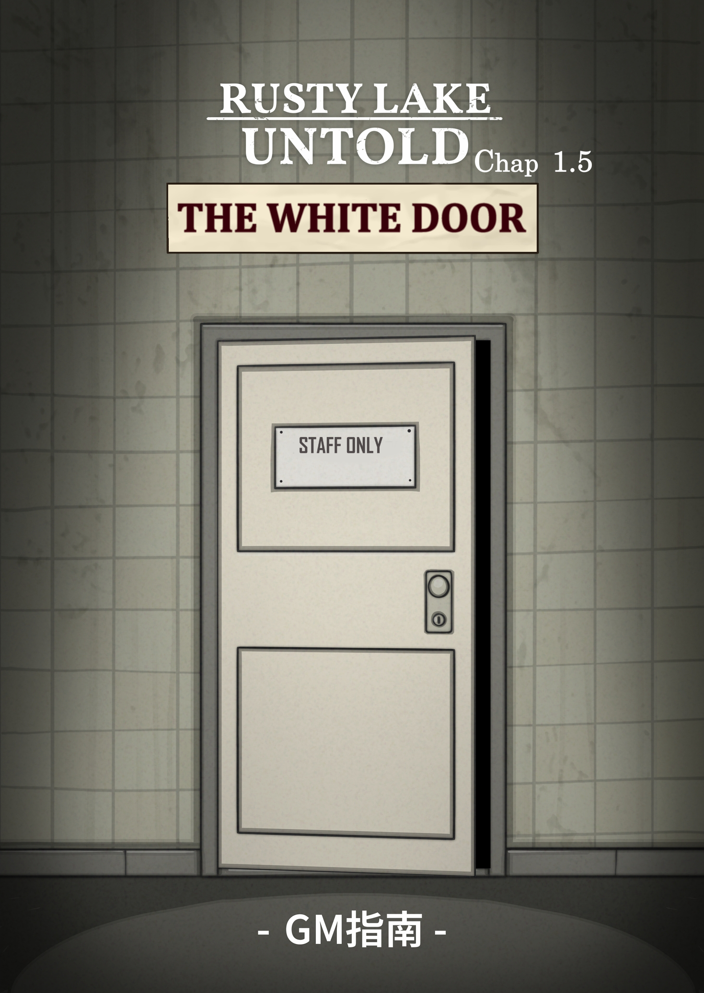

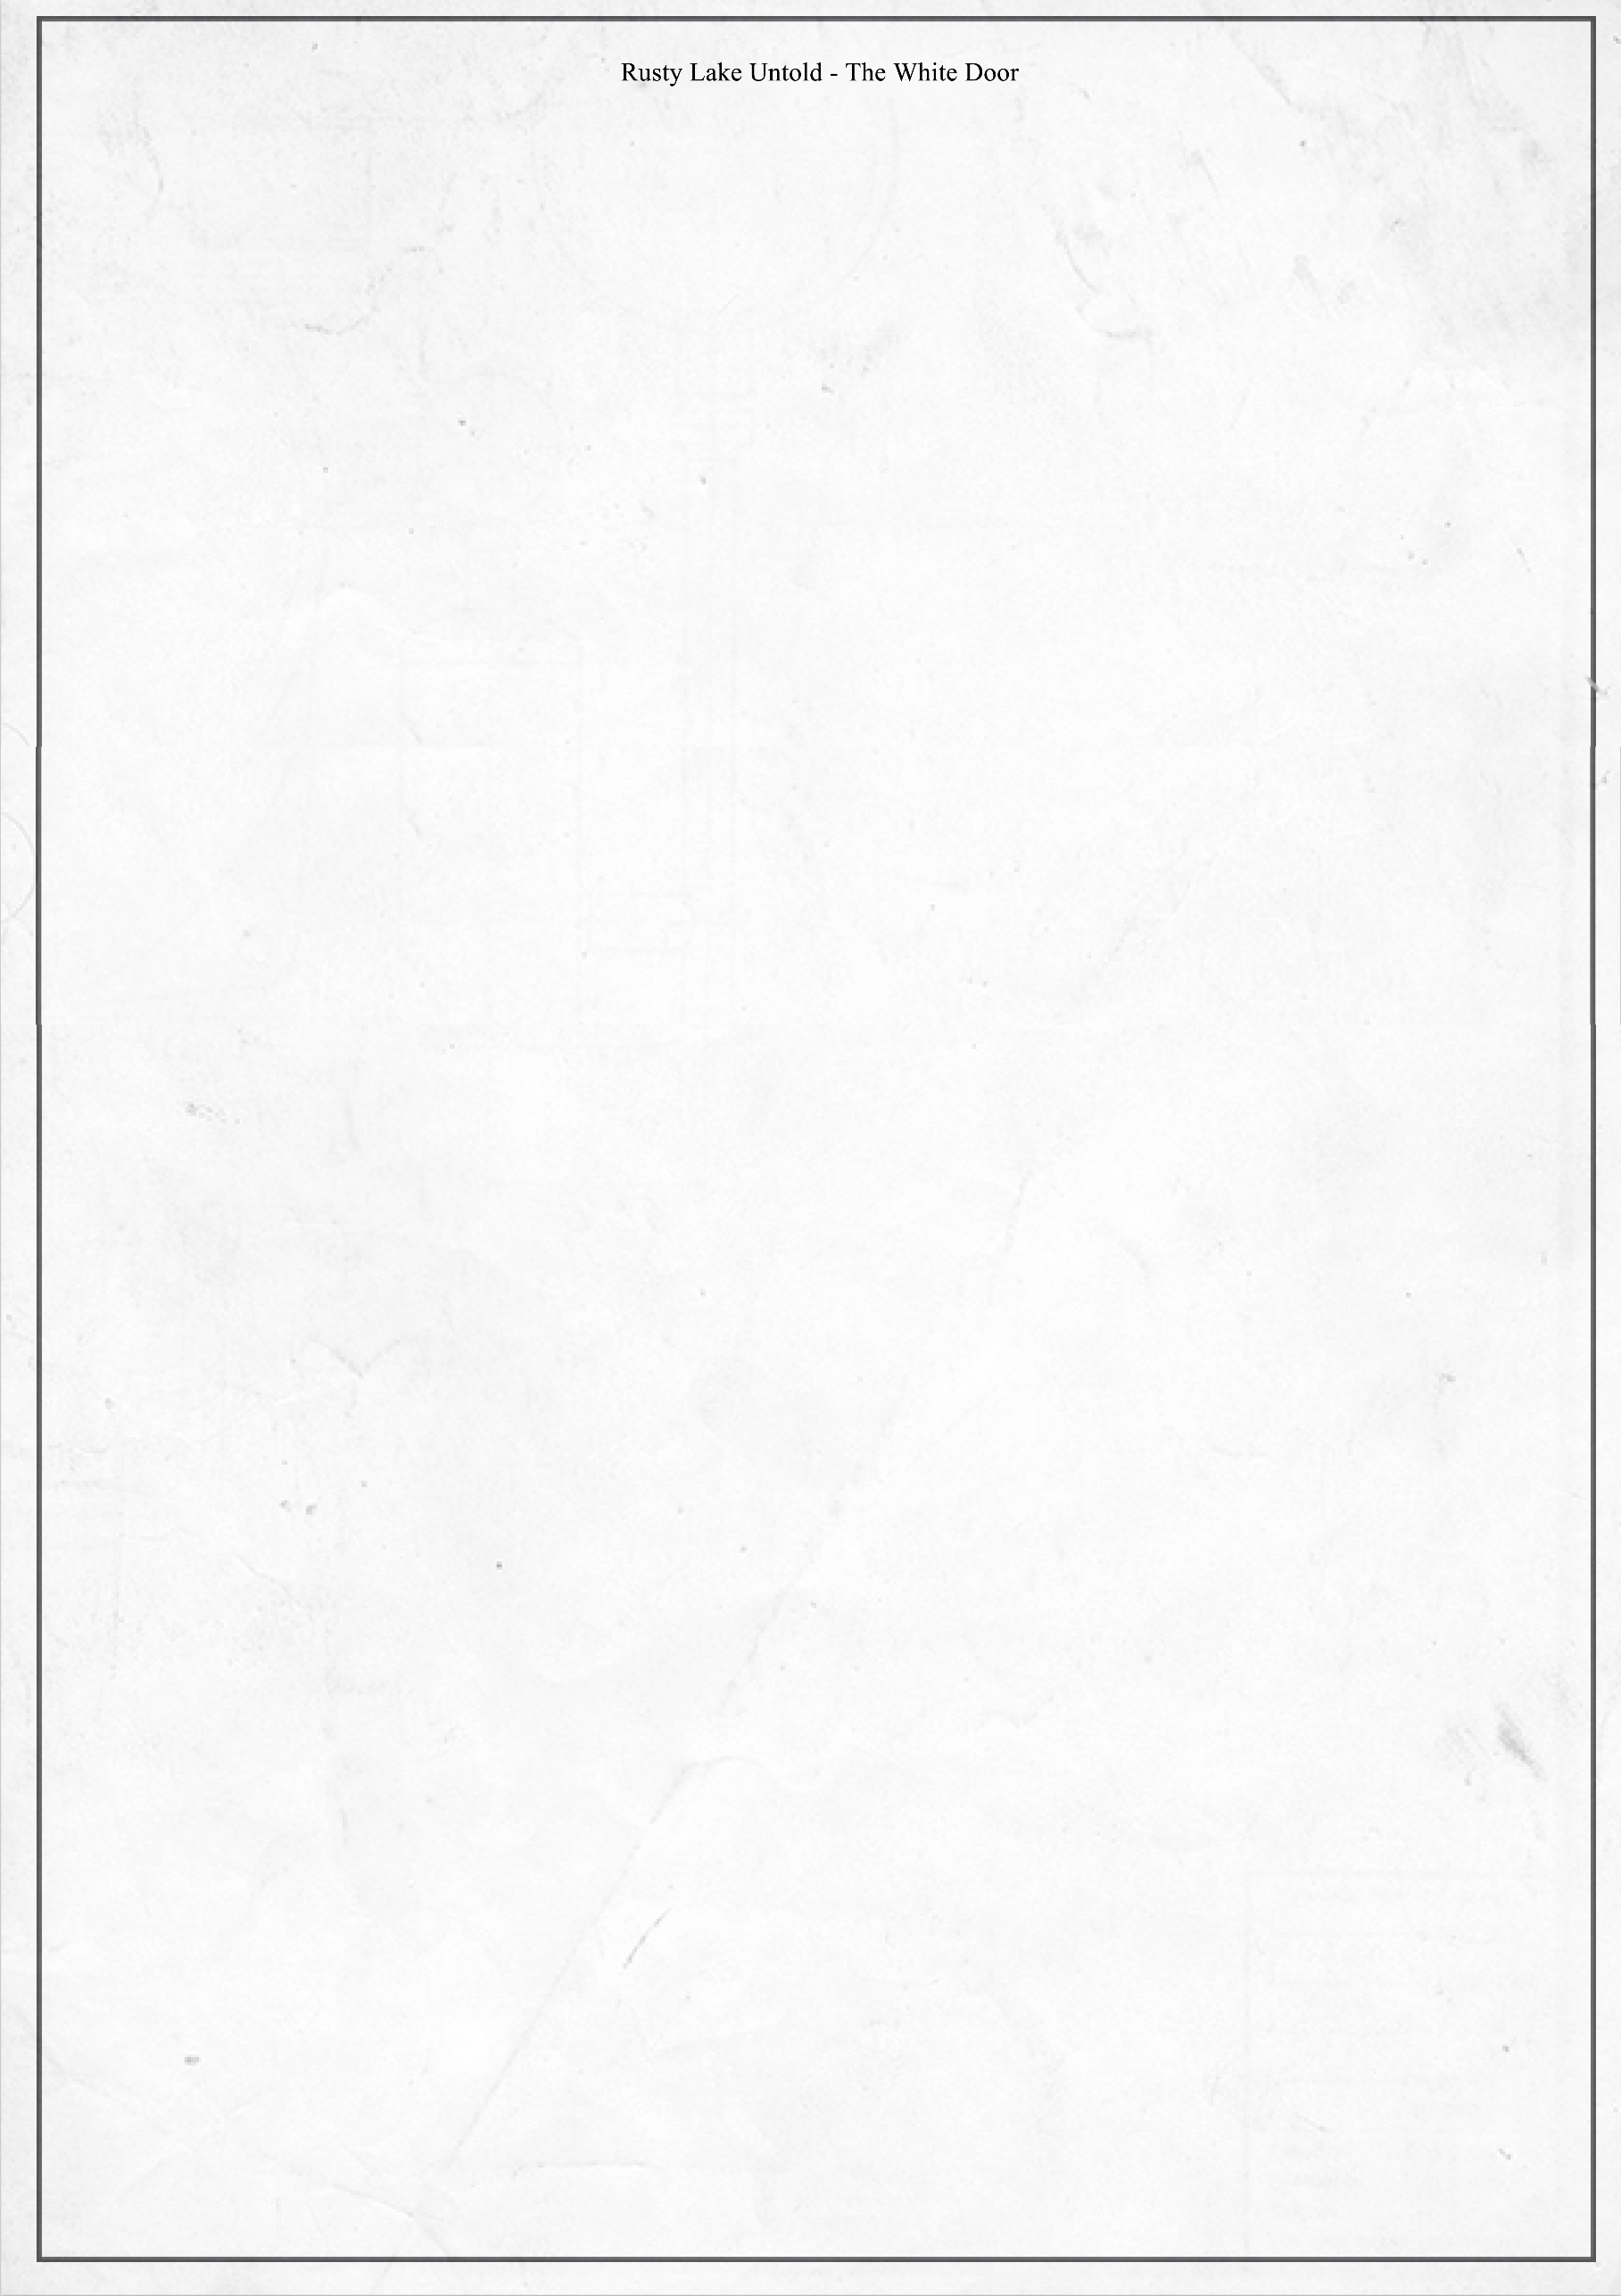

**游戏制作成员**

*本游戏的制作成员为：*

*极品电伊特*

*贝尔伊万*

*纪录片*

*蝶*

*黑羽夜风*

*另外还有数名参与早期测试的热心成员*

*在此感谢制作团队的所有成员。同时，也对锈湖官方致以真挚的谢意。*

*Rusty Lake Untold是一款密室逃脱类桌面游戏，在营造了经典的Rusty Lake氛围感时，还以全新的桌游形式带给您截然不同的新体验。*

*您可以在现实生活中随时玩这款游戏。我们建议您将游戏指南和卡片打印出来，或使用电子设备（如手提电脑或平板电脑）下载电子版，以便在游戏过程中方便查阅。*

*如上述方法不可行，您也可以选择在线游玩本游戏。如果您没有找到可以一起玩的朋友，您可以在我们的同人桌游群聊里（QQ：148871993）寻找游戏主持人和玩伴。有任何有关游戏的问题，可以在桌游群聊里寻找@极品电伊特与@纪进行反馈。*

*游戏的基本规则与Rusty Lake Untold相同。玩家可以自由地与房间内的物品互动，包括但不限于*

*-调查某些物品*

*-拿起某些物品*

*-拆解或组合某些物品*

*在玩家讲述他们的行动后，游戏的主持人，即GM应当以恰当的形式，告知玩家他们行动的结果。*

*本同人的难度略高于原版Rusty Lake Untold。因此，玩家除了可以使用纸和笔之外，还可以利用搜索引擎，以及DeepSeek，Claude等大语言模型辅助游戏。*

**游玩注意事项**

*本游戏是基于Rusty Lake系列桌游Rusty Lake Untold的同人游戏。*

*请支持正版锈湖游戏。*

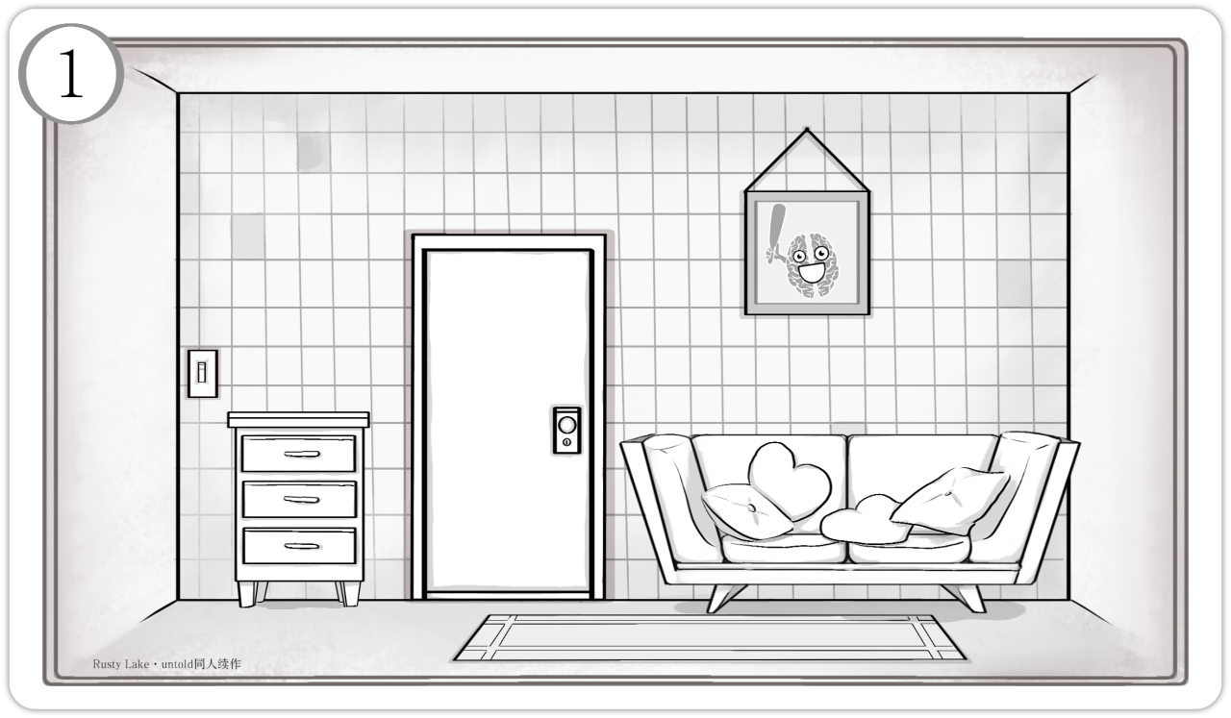

**员工休息室**

*“你猛然从沙发上弹起时，耳鸣声像老式电视机雪花噪点般挥之不去。眼前熟悉的房间，此刻却因黑暗而变得陌生而诡异。你试图开灯，却始终未能见到光亮。一种不祥的预感在你心中升起……”*

***“The past is never dead, it is not even past.”***

**1. 沙发**

这是你从睡梦中醒来的地方。

沙发上面有四个形状各异的靠垫。玩家可以选择检查这些靠垫，然后发现这四个靠垫的背后分别写着“1号”，“4号”，“9号”与“16号”。

**2. 柜子**

小巧的柜子靠墙而立，包含三个抽屉：

检查上层抽屉可以获得清洁剂。

检查中层抽屉可以获得手电筒。可以对手电筒再进行检查，会发现其后盖可以拆卸，拆卸后会露出手电筒的供电电池。

检查下层抽屉会发现一个密码箱，密码为三位数字841，只有输对了密码，才能打开箱子拿到钥匙。



**3. 地毯**

玩家可以拖动地毯，露出地毯下方的图案。但由

于房间太过黑暗，只有借用手电筒才能看清图案的内容。

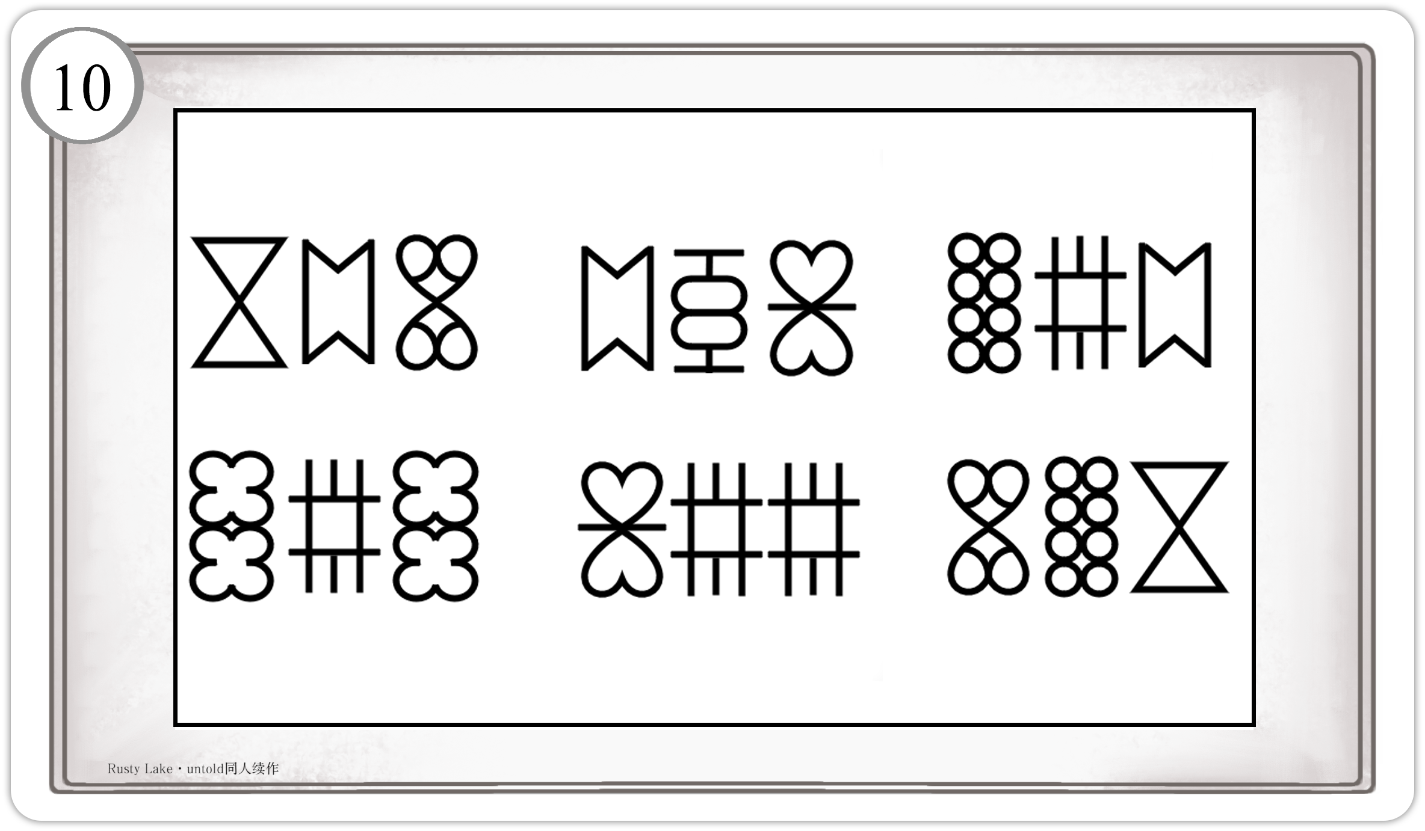

图案的内容是把阿拉伯数字镜像变换成四份，玩家想要破解谜题，需要发现靠垫序号遵循平方数的规律，之后找到图案中唯一的平方数：841。

如果玩家难以发现规律，主持人应给予提示。

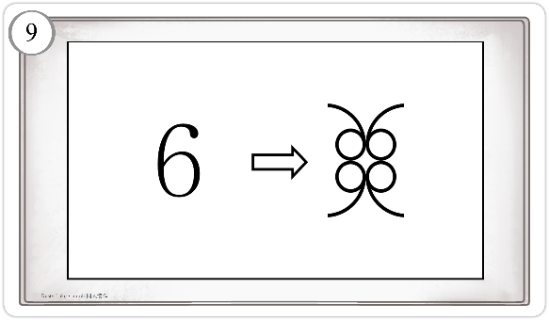

**4. 门**

这扇门被锁上了。门很坚固，用蛮力打开只会伤到玩家，只能用对应的钥匙打开。

玩家检查门时，会发现门缝中夹着一张纸条，如下图所示：

这张纸条暗示了地毯底下奇怪符号的真实含义：将阿拉伯数字变形之后，分别做水平与竖直翻转。

**5. 电灯开关**

电灯开关现在是无法工作的状态。

由于本游戏无电气室，电灯开关将一直保持无法工作的状态。

**6. 相框**

一个玻璃相框突兀地挂在墙壁上，相框内容是手持大棒的Mr. Memory，也可以叫做手持大棒的小脑花。



**走廊**

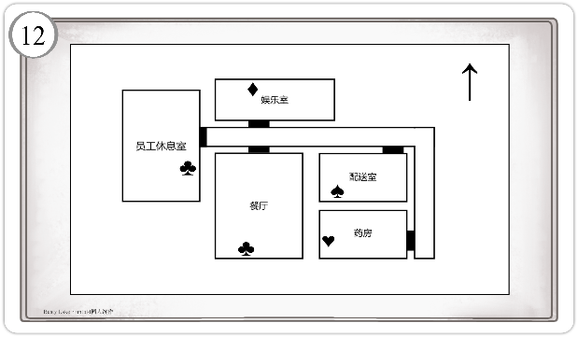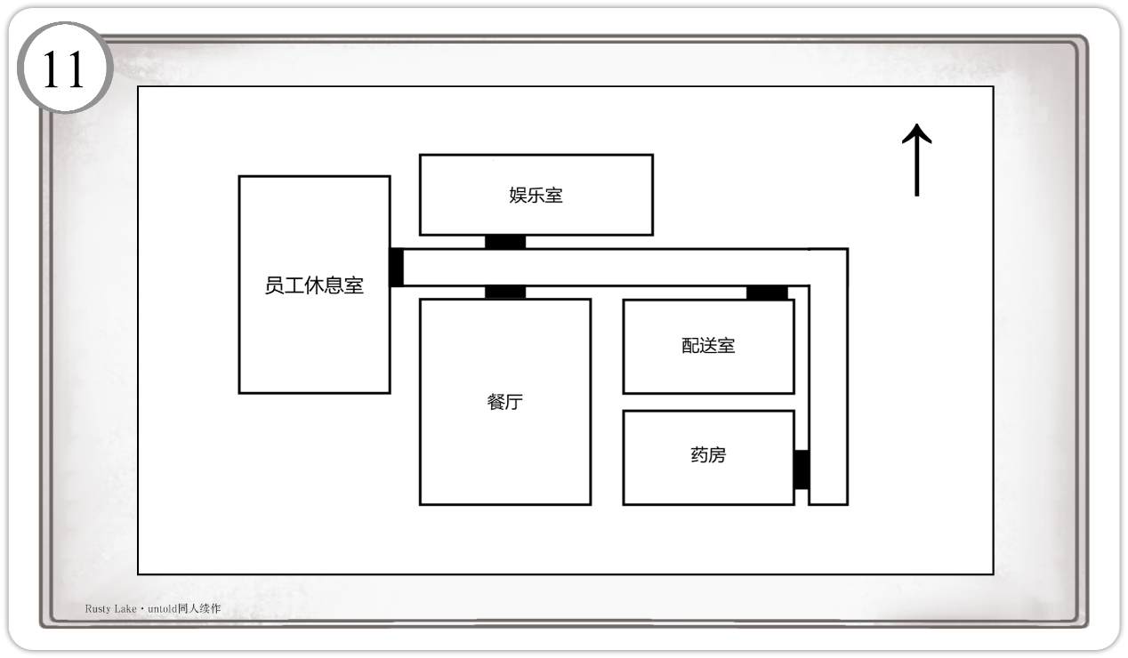

走廊贴着的地图可以拿走。并且跟最终谜题有关，需要玩家根据五个房间里Mr. Memory的位置来确定谜题的答案，具体提示如下图。

需要根据箭头顺序输入相应花色扑克牌（草花、红桃、黑桃、草花、方片）所对应的数字，即35831。

**3. 走廊涂鸦**

当用手电筒扫过走廊墙壁时，玩家会看到这样一句话。

***“All that you touch, you change.”***

但当玩家想要仔细查看时，却发现这句话消失了。

**1. 门**

走廊里有多个可供玩家调查的门。本说明书将按照默认的玩家探索顺序进行说明。

**餐厅**

从员工休息室出门后沿着走廊行走，右手边的第一个门通向餐厅。门没有锁，可以自由出入。

**配送室**

配送室的门在走廊的拐角处。门同样没有上锁。

**娱乐室**

娱乐室的门在餐厅的正对面。门上有锁，需要用在配送室里获得的门卡打开。

**药房**

药房的门在走廊的尽头右侧。门上有锁，需要用在娱乐室里获得的钥匙打开。

**2. 地图**

*“怀着忐忑的心理，你走进了狭长而昏暗的走廊。借着手电筒的光芒，你发现走廊两侧的房间如常。在拐过一个弯后，你来到了尽头。一张苍白的纸正贴在墙上。”*

*“你走进了这个你来过无数次的地方，往常喧闹的大厅如今一个人也没有，只有潮湿而寒冷的水汽。你看向门对面的那面墙，点餐的吧台上面放着一个自助饮料机，饮料机旁边立着餐厅的点菜目录。”*

**餐厅**

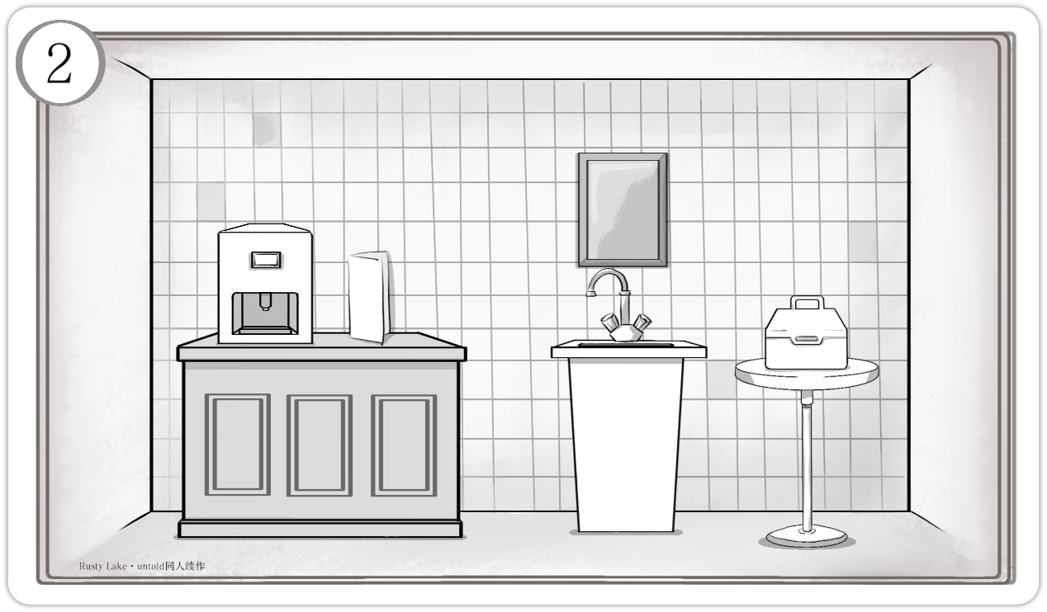

**1. 洗手池**

洗手池的镜子被污渍覆盖，雾蒙蒙的什么也看不清。要把镜子弄干净，玩家可以：

用沾着清洁剂，被水打湿的抹布把镜子擦干净

用沾着清洁剂，被水打湿的衣服把镜子擦干净

镜子擦干净之后，玩家会发现上面的图案是手持大棒的Mr. Memory。

洗手池的水龙头里可以正常流出自来水

洗手池里放着一节电池。

**2. 密码箱**

密码箱放在了圆形桌子上。密码为5位字母WRKBY（其中K对应黑色，参见CMYK，剩下的四个字母分别是白色、红色、蓝色、黄色的首字母），只有输对了密码，才能打开箱子拿到螺丝刀。此时玩家的脑中传来一个词的声音：***Nigredo***

**3. 吧台**

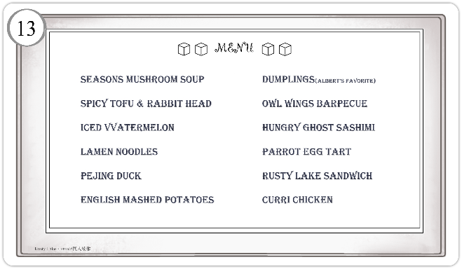



食堂吧台上放着一张菜单，菜单内容如下图：

菜单里有5个字母写错了，将这5个字母按照在菜单中的先后顺序排列，就可以得到密码箱的密码。

吧台还放着一台自助饮料机。自助饮料机没有螺丝钉，需要一节电池启动，在投币口投入纸币便可以启动，饮料机能无限产生血腥玛丽。

**“*一股液体从管道中涌出，浓稠得像是融化的蜡。虽然看不到颜色，但即使是最迟钝的人也能感受到，这液体里带着的，如铁锈般的腥气。”***

如果有玩家去闻或者尝这种液体，玩家会感受到伏特加与辣酱的味道。

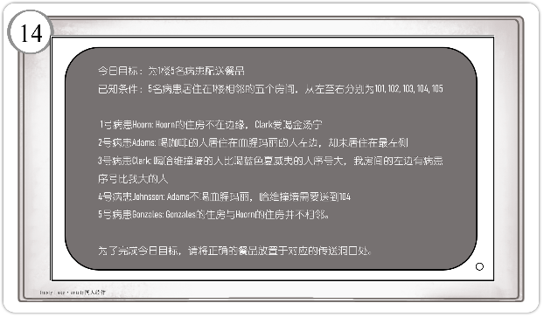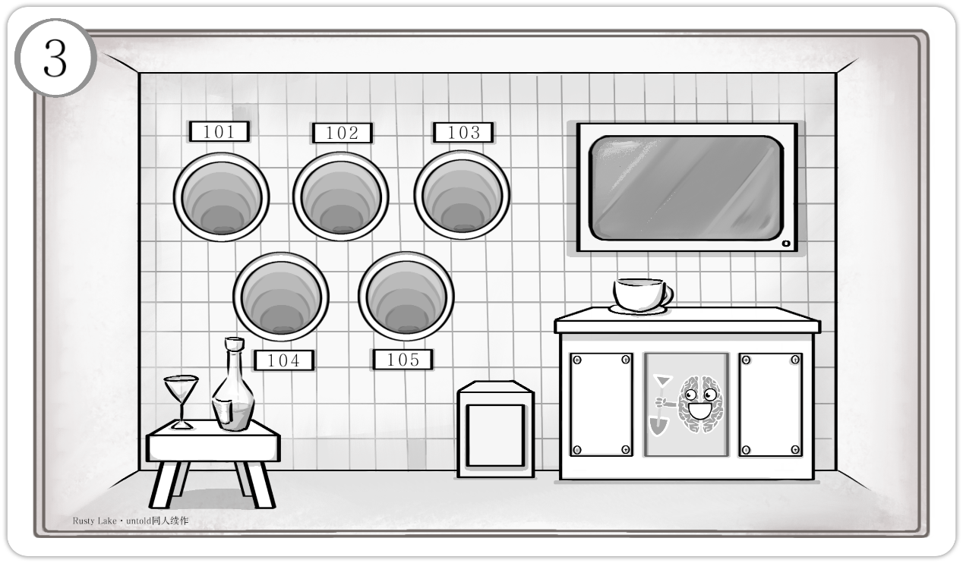

未放置正确时，管道不会有任何反应。只有在饮品放置正确后（蓝色夏威夷给101，咖啡给102，血腥玛丽给103，哈维撞墙给104，金汤宁给105），并且找齐三枚电池后，管道才会开始运作，并开启小保险柜。

**“*当你把最后一杯放稳之后，尖锐的电子音忽然响起。还没等你回过神来，管道就如贪婪的巨兽般，将饮品吞入了无尽的黑暗。”***

此时玩家的脑中传来一个词的声音：***Albedo***

**3. 小保险柜**

小保险柜放在右下角柜子的角落，与墙壁相连，

**1. 柜子**

右下角的柜子有三个方框形状的板子。其中左右两侧的是被螺丝钉封住的铁板，需要用螺丝刀才能打开。左侧的抽屉里是一个放电池的缺口，可以放入三枚电池，目前里面一节电池都没有。右侧的抽屉里是两杯酒（蓝色夏威夷和哈维撞墙）。

中间的板子不能打开，上面是一张纸，上面是握着铲子的Mr. Memory。

柜子的上方放着一杯热咖啡。

**2. 屏幕**

屏幕位于右侧柜子的上方，初次发现时处于关闭状态。在插好左侧抽屉里的一枚电池之后屏幕即可启动，并在上面显示五位病患的餐品配送需求。

接下来，为了完成任务，玩家需要根据屏幕上显示的提示将五种饮品放入圆形管道口，在饮品

*“你推开门，映入眼帘的是五条传送带，它们从房间的墙壁伸出，另一头通向无边的黑暗，这无疑加剧了你的不安。空气中弥漫着一股潮湿的热气。手电筒照不到的角落里，偶尔会传来窸窸窣窣的声音。”*

**配送室**



装着娱乐室的门卡。它没有输入密码的地方。但

只有在正确完成配送任务，并且将总共三枚电池都插入凹槽后，才会自动打开。

**4. 圆形管道**

共计5个圆形管道以上三下二的形式嵌在配送室左侧，管道内部黑暗，即使用手电筒也看不清那一端的景象。每个圆形管道旁边都有一个门牌，从101到105，对应着需要配送餐品的病患房间号码。

当玩家往管道内伸手，去检查管道时，玩家会发现自己手碰到了粘稠的物体，并从物体中找到了一节电池。

**5. 小凳**

左下角的小凳上放着两个玻璃器皿。靠左边的是玻璃杯，里面装着鸡尾酒金汤宁。而右侧放着的是一个空玻璃瓶，里面放着一张纸币。如果有玩家去尝或者闻金汤宁，玩家会感受到琴酒和通宁汽水的味道。

空玻璃瓶无法破坏，仅凭蛮力也无法将纸币取出。只有把玻璃瓶带到餐厅接满水，才能获得纸币。

在获得纸币之后，玩家需要把纸币放入餐厅的自助饮料机处，之后自助饮料机便会源源不断地流出血腥玛丽。用空玻璃瓶装好，便可以获得瓶装血腥玛丽，用于病患餐品的配送。

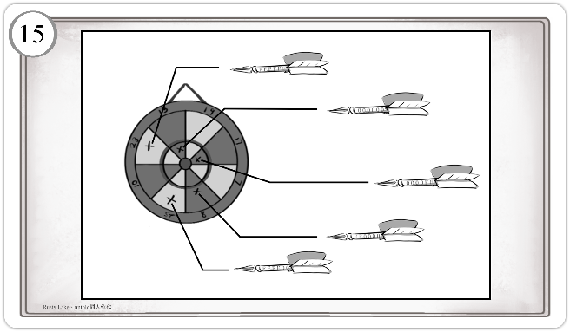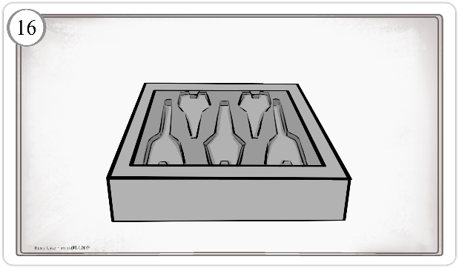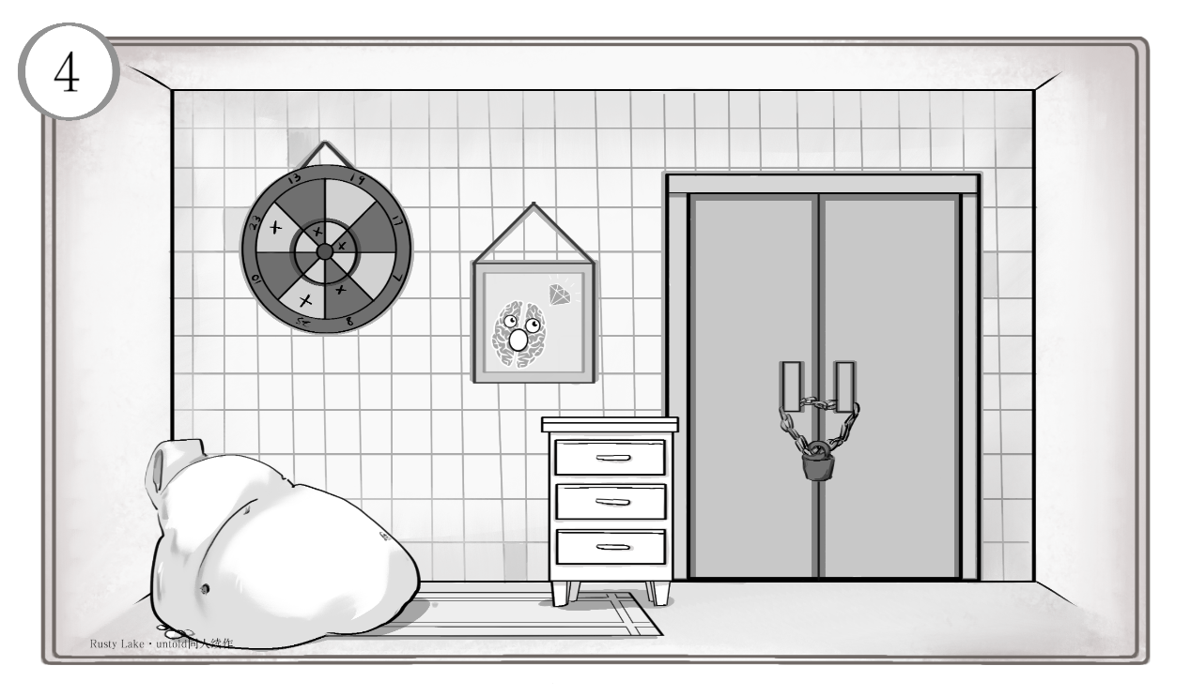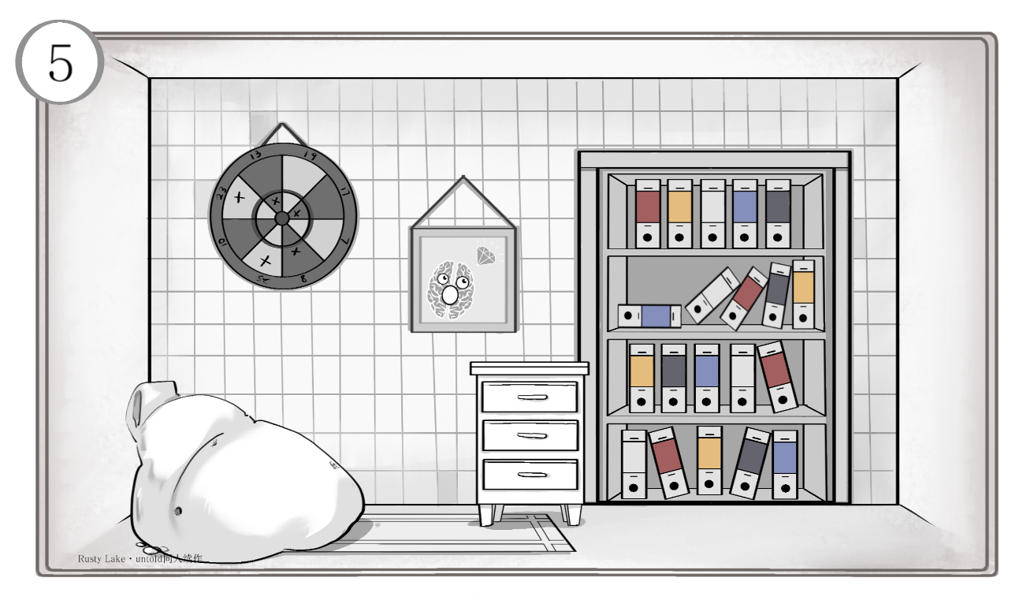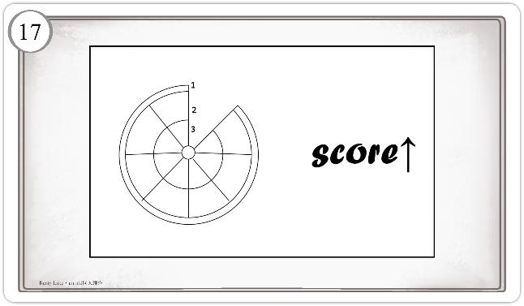

**2. 飞镖盘**

飞镖盘位于娱乐室左侧墙上，有内外两圈，每一圈都被分成八等份。五只飞镖插在飞镖盘的不同分区，每只飞镖上面都有特殊的文字。玩家可以拔下来并检查这些文字。具体情况如下图所示。（玩家实在不懂的话，主持人可以叫他们搜）

**3. 懒人沙发**

大毛绒垫让人看上去就想要摸一摸。但此刻的你却想到了你接待过的某些特殊病患。这让你本能的产生了抗拒之感。沙发上的飞镖孔也暗示着这里不怎么安全。

用手电筒检查飞镖孔会发现里面塞着着一张

**2. 飞镖盘**

飞镖盘位于娱乐室左侧墙上，有内外两圈。

**1. 柜子**

这个柜子同样有三个抽屉，其中上层与中层抽屉可以自行打开，下层抽屉有锁。

检查上层抽屉可以获得扑克牌红桃5。

检查中层抽屉可以发现嵌在内部的飞镖盒，飞镖盒无盖，但有5个飞镖形状的凹陷。当按照正确的顺序（飞镖得分升序，需要用飞镖扎中区域分数×图17所示倍率，结果是42153）把飞镖放进飞镖盒里时，下层抽屉解锁。此时玩家的脑中传来一个词的声音：***Citrinitas***

解锁后检查下层抽屉可以发现药房钥匙与扑克牌黑桃8。

*“娱乐室是一个休闲的场所。可此时你的心情却一点也放松不下来。这一切的遭遇让你的大脑混乱不堪，房间里诡异的绘画更是让你燃起一股无名火来。可不知道为什么，你总会不经意间瞥向房间右侧那扇厚重的铁门，仿佛那里隐藏着什么，对你很重要的东西……”*

**娱乐室**

与娱乐室的谜题，谜题之间的先后顺序要依照

谜题破解的顺序，即餐厅->配送室->娱乐室->药房。一行书摆放正确后就不能再修改

具体来说，四排书本从上到下排列的顺序为：

**白红黑蓝黄**（菜单的错字母分别对应五种颜色的简称字母）；

**蓝黑红黄白**（五种饮品的颜色）；

**红黑白黄蓝**（飞镖上的十六进制数，顺序为飞镖在飞镖盒里从左到右摆放的顺序）；

**黑红蓝黄白**（药液罐上图案的对应颜色）

当按照正确顺序排列好所有书本后，书柜会缓缓移动到一侧，露出藏在书柜后的电梯。电梯门缓缓开启。玩家进入电梯后会发现，电梯内部只有一个向下的按钮。玩家在按下按钮之后，伴随着嘈杂的电磁噪音，电梯缓缓关闭。

在不知道下降了多久之后，电梯门打开了。出现在你面前的是一条狭长的小道。而在小道的尽头的，是幽幽的火光。你强迫自己保持镇定，向着前方走去……

***“The fifth cube, the fifth element.*** ***We need them for our future, the full elixir.”***

**5. 相框**

一个玻璃相框突兀地挂在墙壁上，相框内容是看向钻石的Mr. Memory。

纸，纸的内容如上：

**4. 铁门**

位于柜子右侧的是一扇厚铁门，你尝试用蛮力拉开这扇门，却无功而返。但你仍隐隐觉得，这扇门后有些重要的东西。

玩家需要获得位于药房的铁门钥匙才能把铁门打开，在打开的同时，玩家会头晕目眩，同时脑海中发出奇怪的声音。

***“******The memories are not only the key to the past, but also to the future.”***

玩家感觉到瞬间脱力，同时双眼灼痛，不受控制的闭上眼睛。当玩家再次睁开双眼时，眼前的铁门已经自动打开，露出里面的书架。而书架上面的书，有了除黑白之外的色彩。

书柜从上到下有四排书，每排书有五本，都是红、黄、蓝、白、黑五种颜色。要破解书柜的谜题，需要根据提示按正确顺序同时把所有书都排列好。

具体来说，四列书分别对应餐厅、配送室、药房

’

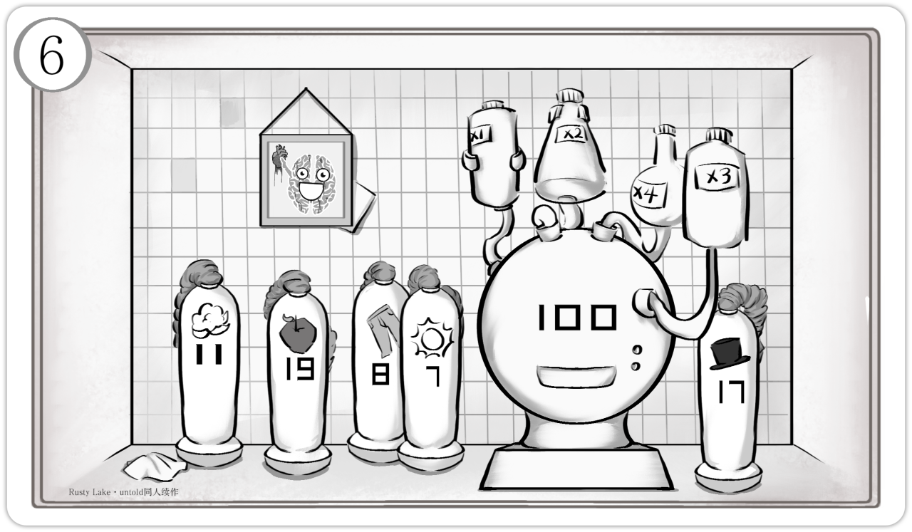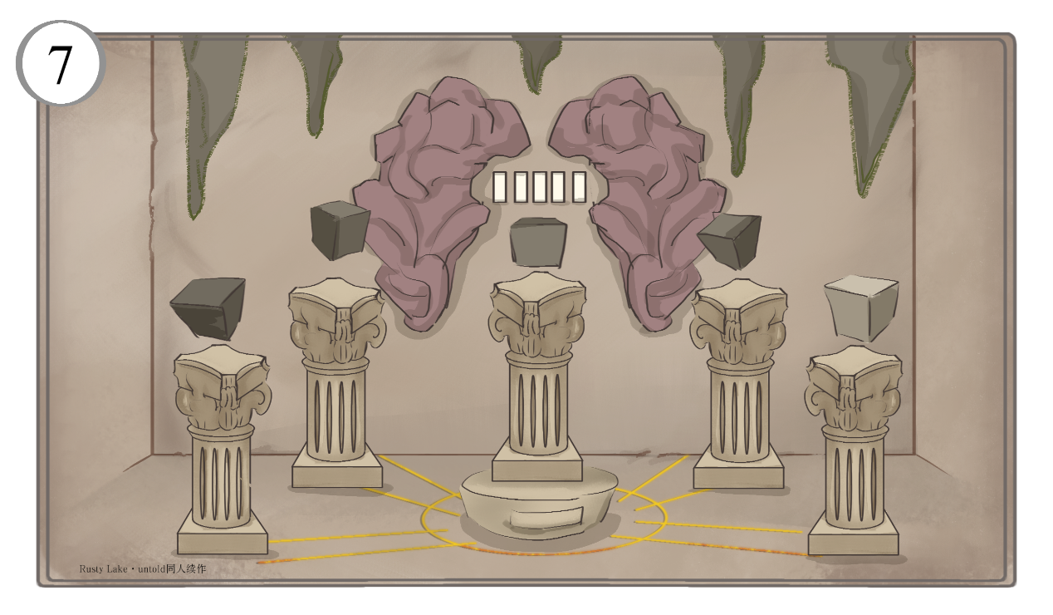

大球仪器谜题的关键是算数学题，要使得四个容器的数字乘积之和等于100。这就要正确地将药液罐与大球仪器上方的容器配对。

具体来说，将写着19的药液罐与x1容器配对；将写着8的药液罐与x2配对，将写着7的药液罐与x3配对，将写着11的药液罐与x4配对。不使用写着17的药液罐。

在完成这个谜题之后，大球仪器前下方的小槽会开启，露出娱乐室铁门的钥匙。此时玩家的脑中传来一个词的声音：***Rubedo***

**3. 相框**

一个玻璃相框突兀地挂在墙壁上，相框内容是手捧心脏，浑身沾血的Mr. Memory。

相框的右下角夹着一张纸牌，是扑克牌方片1

**1. 药液罐**

房间的地面上凌乱地摆放着5只药液罐，每个药液罐上面都有独特的图案跟数字。而连接在药液罐上方的，是可伸缩的塑料软管，长度足够让玩家把药液罐与大球仪器上方的容器相连。

最左侧的药液罐旁边有一块抹布，只有一面可以用，另一面脏兮兮的。第一次检查抹布时，玩家会用脚把抹布踢开，露出抹布下面盖着的一张扑克牌草花3，只有第二次检查抹布时，才会把抹布捡起来。

**2. 大球仪器**

大球仪器位于房间的右侧，在最显眼的地方写着数字100。数字的下方是一个小槽，目前处于关闭状态。数字的右侧有两盏指示灯，目前处于熄灭状态。大球仪器上方有四个形状各异的容器，分别贴着不同的标签。大球仪器的背后有放电池的凹槽，需要螺丝刀打开。

大球仪器需要三块电池启动。启动之后，电池将无法取出。

**药房**

*“这是你第一次踏入这个藏在角落的房间。干冷的尘土散落在四周。门缝中的是形状夸张的科学仪器，以及散发着恶臭气味的液体缸。这让你想到了无数个不眠的晚上。你给病人注射的液体，也散发着同样的气味。”*

这张纸看起来没有什么线索，但其实暗藏玄机。这张图右上角的箭头与图11的箭头一致。若是将图11与图12叠在一起，就会发现图12五个无规律的黑色方形都刚好卡在了地图房间的墙壁上。通过观察这些黑色方块的位置，并且联想扑克牌与壁画，能猜到这5个黑色方形分别是五个Mr.Memory挂画的位置。

于是，玩家就可以得到密码。具体来说，这部分的密码顺序是草花、红桃、黑桃、草花、方片，化成数字是35831。

输入正确的密码后，地下室传来一阵响动，天花板有零星的碎石掉下，而石室中央的罗马柱同样发生了一些变化。

**2. 罗马柱**

五个大小相同的罗马柱分散地摆在石室内，一个在中间、四个在周围。每一个罗马柱上面都悬浮着一个方块，方块完全相同，只有深浅程度有

**地下室**

*“你终于来到了地下隧道的尽头。你知道，那是你要去的地方。黄褐色的石室墙壁上，暗粉色的石刻将你的目光不觉吸引，而石室中央，古旧而精致的罗马柱同样让你惊叹。五个或深或浅的方块静静地悬浮在罗马柱顶。你知道，这是拦在你面前的最后一关。”*

**1.壁画**

虽然看起来很抽象，但要是仔细辨认，玩家可以自行看出这块凹凸不平的壁画是人类大脑的变形。并且在抚摸壁画时，一张纸会掉出来。

很明显，壁画的外形是在提示壁画中央的五位密码跟Mr.Memory有关。

（在英语中，红桃与心脏、方片与钻石、草花与大棒、黑桃与铲子分别是一个英语单词，因此拿着心脏的Mr.Memory就暗示着红桃，看向钻石的Mr.Memory就暗示着方片，以此类推）

但应该如何排列这些扑克牌呢，这就需要用到刚才掉出的那张纸。纸的内容如下所示。

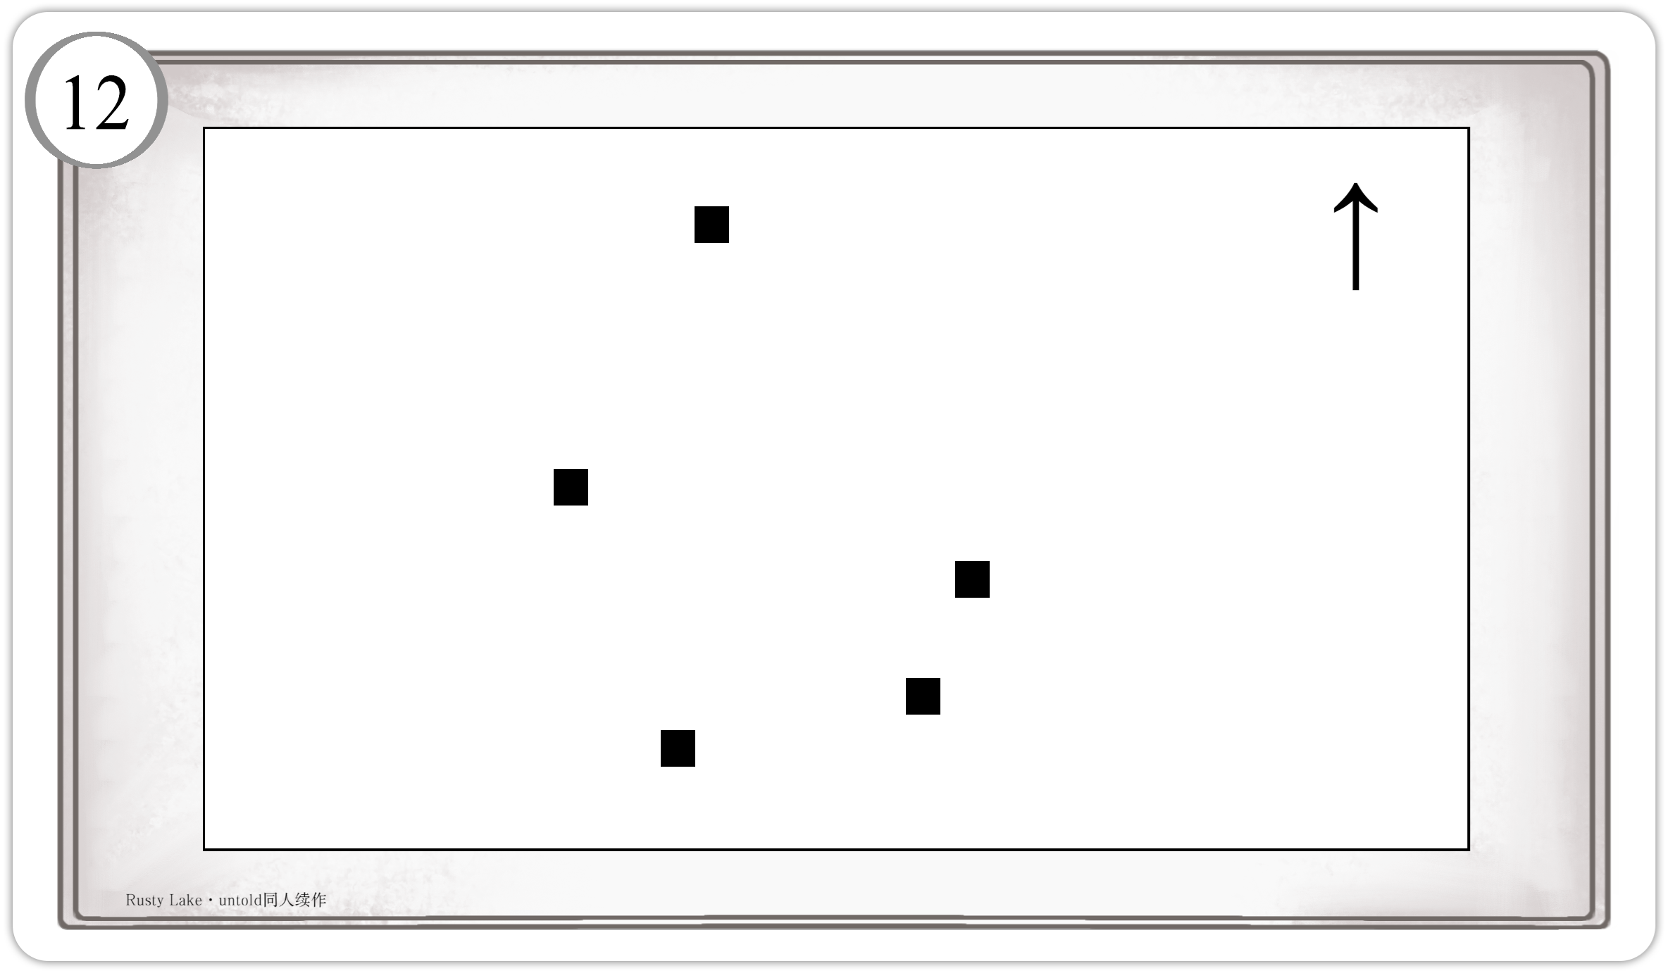

差异。正中间的罗马柱下面还有一个圆柱形小台，里面有一个可以打开的小槽。

当正确破解脑花壁画的谜题之后，小槽会打开，

露出一把小刀。同时，周围四个立柱的方块都会变成彩色，从左至右分别是黑色、蓝色、金色与白色。只有中间的方块还是无色的。

同时，玩家的脑海中会闪过一句话。

***“There will be blood.”***

之后，便是最后一个操作了。借助玩家自身的理解，或者主持人的提示，玩家应该将自己的某个身体部位（如手臂、手掌）放在尚无颜色的方块上方，然后用小刀割开身体部位，用自己的血液把方块染红。玩家完成这一步后，会在自己眼前看到一道白光，之后眼前的一切都变成了星空的模样，最后失去了意识。

**到此，游戏的主体部分宣布结束。**

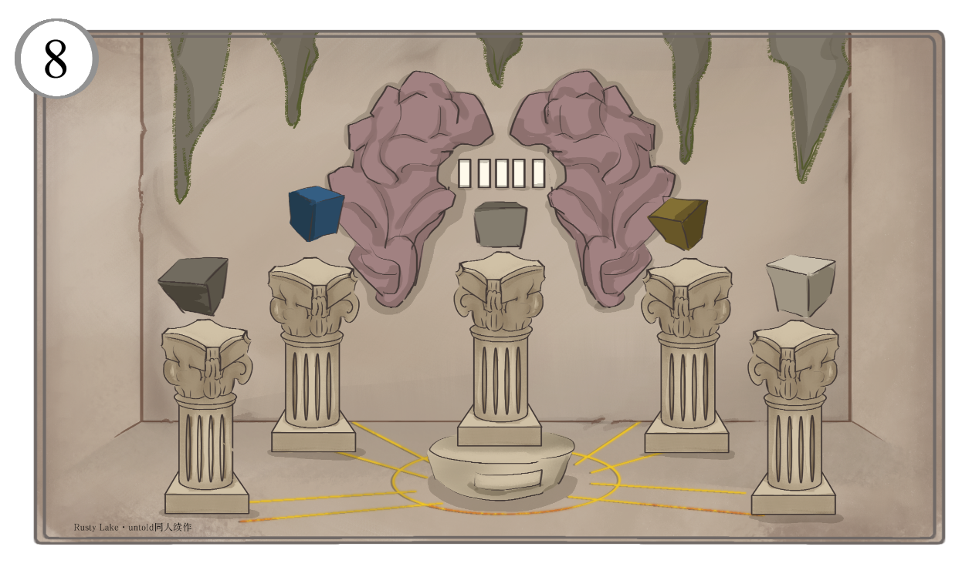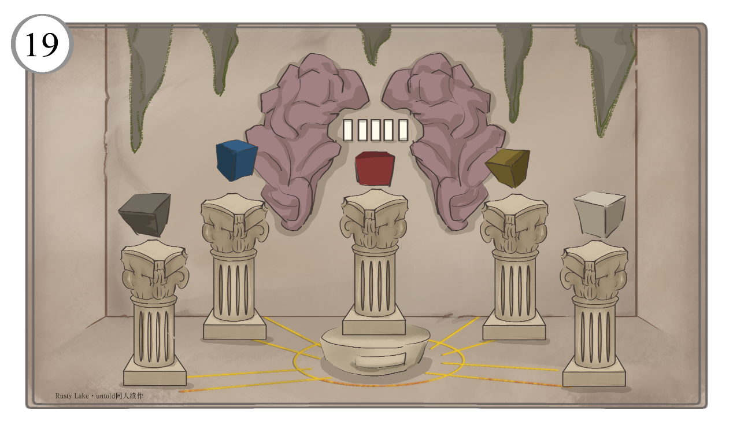

感谢您观看至此，如有对本作品的意见或建议，或是对某些谜题的设计、剧情的演绎抱有疑惑，可以联系up主@极品电伊特。制作团队也同样感谢所有参与到其中的玩家。请大家支持正版锈湖游戏。

本作品剩余的部分，是对本游戏所涉及剧情的解析，以及彩蛋环节。





**3.背景说明**

主视角最初从员工休息室醒来。很明显，这是白门公司的休息室。而主视角的身份，其实就是白门的雇员。

不过虽然是白门公司，墙上挂着的吉祥物却是BKM公司的Mr.Memory。这其实暗示着，这并不是真正的白门公司，只是仿照白门公司修建的建筑物。这也就是为什么在整个游戏过程中，玩家没有办法走出这个建筑，并且只能在一层楼和一个地下室进行探索，而且也见不到其他人。

那为什么要选择Mr.Memory出镜呢？它的高颜值自然是原因之一，但更重要的原因是，暗示白门与BKM的联系。我们知道，白门是由猫头鹰先生创办的公司，其目的是对收揽的精神病患进行实验，以在记忆提取技术上获得突破。在白门隐藏关里，Robert Hill的白色方块出现金色纹路，时间线早于洞穴中的金方块合成。因此，可以认为白门才是第一次金方块制造的发生地。本同人桌游也是基于这种假说。

而BKM公司，虽然目前并没有锈湖核心人物出现。但鉴于它和Rose的实验室同为地铁繁花的隐藏站点，并且也有在白门中出现过的记忆提取技术，很难认为它们没有关系。一种可能性较大的猜测是，Rose是BKM公司的重要人员，而白门和BKM公司同在锈湖三鸟管辖之下。本同人桌游采用了这种假说。

而这就带来了一个问题。锈湖三鸟已经有白门疗养中心了，为什么还要建立BKM公司呢？这当然可以解释为锈湖三鸟想要获得更多利润、实施新计划。但在本桌游中，我们决定为两个公司赋予更深一层的含义。

这涉及到西方传统的炼金术。炼金术中制取贤者之石的过程常被分为四个阶段，分别为黑化、白化、黄化与红化。其中前三个阶段都有对应颜

**1.故事的设计**

本同人桌游的名称是Rusty Lake Untold – The White Door，很明显是依照锈湖工作室2024年出品的桌游系列Rusty Lake Untold制作的，汉译一般叫作锈湖：无言书。截止到同人桌游完成的时间（2025年3月19日），Rusty Lake Untold仅发行了第一章，并且讲述的事件、背景都不甚清晰。

具体来说，Rusty Lake Untold第一章的主视角是Rose Vanderboom的一个实验对象，这个实验对象被困在了类似悖论的轮回里：从房间中醒来，破解一系列谜题，被提取方块后昏迷，之后再次醒来。我们并不知道我们所扮演角色的身份，是几个普通的实验体，还是其中存在Rose或者Albert。我们也同样不知道Rose的实验跟锈湖三鸟（猫头鹰先生、乌鸦先生、哈维）的计划有没有关系，又是否跟白门疗养中心、Best Kept Memory公司（简称BKM，于2023年在地铁繁花彩蛋中出现）有没有关系。这个实验在制造方块的方面、六道晋升的方面与Elixir的使用方面起到了什么样的作用，有着什么样的意义。一句话，这段情节太突兀了。

因此，相比于直接在Untold第一章的基础上编写故事，结合之前的作品展开情节是更为恰当的做法。它不太容易与锈湖工作室的计划冲突，也不会在很大程度上破坏锈湖的世界观。而同时，不至于让玩家代入的身份在游戏里被弄得很惨，给足了情绪价值。

那么，这个同人桌游究竟讲了什么样的故事呢？

**2.剧情概括**

主视角最初从员工休息室醒来。在破解完平方数谜题后打开房门走向走廊，先后破解了餐厅、配送室、娱乐室和药房的谜题，最后乘电梯进入地下室，完成了最后的谜题。

**剧情解析**



入当时白门arg的网址。但经过商讨之后最后还是否决了。

而在解决配送室的谜题之后，玩家可以进入娱乐室。娱乐室是众多密室逃脱等推理作品钟爱的题材。娱乐室本身就是由一个个游戏组成，在游戏中加入一些谜题，或者干脆把游戏改成谜题都是很轻松的事情。娱乐室中飞镖的谜题也是最简单的。

药房的设计则考虑到了白门第三天晚上给Robert Hill注射的那些药剂。毕竟锈湖本身并没有对药剂做任何的描述，因此跟白门所用药物相关的谜题有很大的发挥空间。

在玩家进行解谜的路上，会先后看到或听到许多锈湖名句，在游戏的设定里，这其实是锈湖三鸟的引导。身为被锈湖三鸟青睐的员工，主视角需要破解一系列谜题来通过锈湖三鸟的测试。这与磨坊中提到的，猫头鹰先生对Dale的测试如出一辙。而最后主视角眼前的白色光柱以及星空般的景象，则和案件23号第二章Dale晕倒前看到的景象基本相同。

Dale在晕倒之后是被传送到了室外，之后又被唤来暴雨的猫头鹰先生锁紧了教堂。那么，主视角又会被传送到哪里呢？

色的方块与之对应，但目前为止，游戏中却未出

现红色方块。因此，我们预设BKM公司的任务是完成红化。在完成红化之后，锈湖三鸟就可以得到真正的贤者之石，即洞穴中猫头鹰先生所说的full elixir。而这个full elixir也会让锈湖迎来光辉之日，会让部分角色上升到六道的最高道——天道。

但有关full elixir的具体作用，天道的意义，光辉之日具体是什么。就在本桌游的讨论之外了。

**4.流程梳理**

说回桌游本身。在游戏里，玩家扮演的是在白门工作的员工，因为某种原因被锈湖三鸟选中，迷晕之后被带到了这个与白门极其相似的建筑里，进行解谜。

最初，员工休息室并没有沙发，而是跟Rusty Lake Untold的第一张那样，有四张床。而主视角醒来的地点也是白门的员工宿舍。但经过一番考虑，把初始地点设计成员工休息室显然要比设计成员工宿舍合适，房间里的床也就改成了沙发。

在玩家进入走廊之后，可以看到四扇门。其中餐厅与配送室的门没有上锁。餐厅里菜谱上的不少菜肴都是热心群友的投稿，这也是本桌游唯一征求群众意见的地方。而配送室的管道，灵感是从白门而来。白门每天送晚饭时并不会有医生前来，而是门一开，餐车就直接自己跑进了房间里。因此，我们假设晚餐的配送完全不需要人力，只要把晚餐放到管道里，管道自然就会把晚餐送到餐车上，之后一推餐车，白门里的病人就能吃到饭了。虽然有点离谱，但由于是在锈湖，所以也很正常。

另外，如果大家足够细心，就会发现配送室5名病患的名字分别是白门官网上的5个医生。其实在游戏设计早期，我们有考虑过在游戏中加

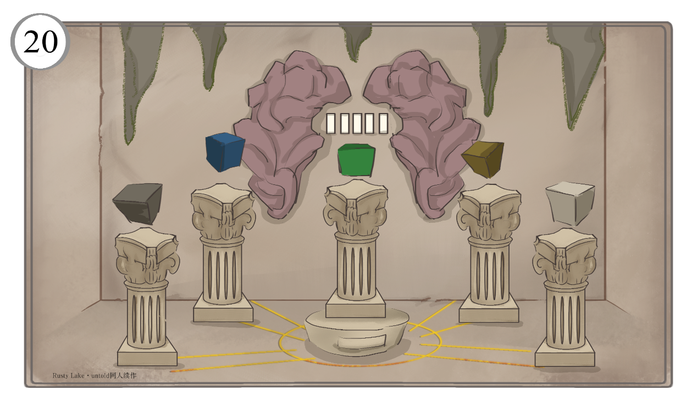

**1. 从药房开始**

捡起抹布，会发现抹布的一面脏兮兮的，用清洁剂涂抹抹布脏的那一面，再用水冲洗，可以发现抹布的一面上有一个烧瓶标志（图E1），还有”♦♣♠”的形状，分别对应着方片、草花、黑桃的扑克牌数字，即138。

将药房的塑料软管重新连接（11x1, 19x2, 7x3, 17x4），球形容器会吐出一盒火柴。打开火柴盒，会发现里面写着一句话:”fire in the hole” （图E2）。

**2. 再入娱乐室**

把一根火柴点燃，放到娱乐室懒人沙发的洞里。懒人沙发会瞬间收缩成一团，只留下一只飞镖与一张纸条（图E3）。飞镖上写着00FF00。纸条上写着00对应 **.** FF对应 **—**。问什么对应drugs。这很明显是摩斯电码。需要将正确的飞镖摆在飞镖盒里，使得它们对应的摩斯电码与drugs对应的摩斯电码一致。

按照FF0000、00FF00、0000FF、FFFF00、000000（红色、绿色、蓝色、黄色、黑色）的

顺序从左到右把飞镖放到飞镖盒里。之后下方抽屉会再次打开，里面出现一张纸条：上面是黑白奥运五环（图E4），同时出现一杯绿茶。

**3. 配送室餐厅**

因为五环中右下角的环是绿色的，所以要将绿茶送进105通道。这样做之后小保险柜开启，吐出一张写着“letters that can't be lowercased”的纸条，并带有密码箱的图案（图E5）。之后去餐厅输入五位密码PEARL（分别对应PEJING，ENGLISH，ALBERT，RUSTY和LAKE），发现里面是一张纸。纸上面写着2,3,5,8,13......（图E6）。很明显是参考了斐波那契数列。

**4. 彩蛋完成啦**

在员工休息室的保险箱输入987（地毯下图案中六个数字里，唯一的斐波那契数），获得elixir。在周围四个方块都有颜色之后，把elixir倒到地下室中间的方块上，方块就会变绿而不是变红。

之后，整个世界就都变绿了。彩蛋完成。

*这一部分内容与主线剧情无关，属于对2025年锈湖新春会某个节目的致敬。主持人可以自由选择是否将这一部分内容加入到桌游里。为了方便，可以直接在完成游戏主体部分之后进入彩蛋。*

**彩蛋**

